Kombinatorikk og sannsynlighet R1, Prøve 2 løsning

# Uten hjelpemidlerDel 1

**Tid:** 60 min  
**Hjelpemidler:** Skrivesaker

## Oppgave 1

Du har fem kuler i fem ulike farger. Du skal legge kulene etter hverandre i en rekke på bordet.

1. Hvor mange ulike rekker kan du lage?  
   Antall rekker: .

Du velger tilfeldig tre av kulene.

1. Hvor mange ulike fargekombinasjoner kan du få?  
   Antall fargekombinasjoner: .

Du skal sette sammen en kode på tre bokstaver. Koden skal bestå av en eller flere av bokstavene A B C D E.

1. Hvor mange ulike koder kan du lage dersom hver bokstav kan brukes flere ganger?  
   Antall koder: .

## Oppgave 2

1. Hvor mange ulike stafettlag på fire løpere kan trekkes ut fra en tropp på tolv løpere?  
    Svaret er gitt ved binomialkoeffesienten.  
     
     
   Det kan gjøres på 495 ulike måter.

Det er allerede bestemt hvem av de tolv som skal gå siste etappe.

1. Hvor mange ulike stafettlag kan vi da få?  
     
   Vi kan få 165 ulike stafettlag.

## Oppgave 3

En skiklubb har 200 medlemmer. Medlemmene driver enten med alpint eller langrenn, og fordeler seg slik tabellen viser:

|  |  |  |  |
| --- | --- | --- | --- |
|  | Gutter | Jenter | Sum |
| Langrenn | 60 | 50 | 110 |
| Alpint | 60 | 30 | 90 |
| Sum | 120 | 80 | 200 |

Sett .

1. Bestem .  
   
2. Bestemdirekte fra tabellen og ved å bruke Bayes setning.  
    

Noen av guttene i skiklubben vurderer å bytte mellom langrenn og alpint.

1. Hvor mange gutter må bytte aktivitet for at ?  
   Vi bruker tabellen for å vise tankegangen:

|  |  |  |  |
| --- | --- | --- | --- |
|  | Gutter | Jenter | Sum |
| Langrenn |  | 50 | x |
| Alpint |  | 30 | y |
| Sum | 120 | 80 | 200 |

Vi kan da sette opp likningene  
  
  
  
Etter at de har byttet skal det være 125 som driver med langrenn og 75 som driver med alpint. Det gir 75 gutter på langrenn og 45 gutter på alpint.  
  
15 gutter må bytte fra alpint til langrenn.

## Oppgave 4

1. Vis at dersom vi bruker sifrene  vi kan få 729 ulike tall med tre siffer.  
   Antall ulike tall: .
2. Hvor mange hele tall mellom 99 og 1000 inneholder sifferet 0?  
   Det er 900 hele tall mellom 99 og 1000 (alle tall med tre siffer).   
   Alternativ 1  
   Av disse er det 729 (se a) som ikke inneholder sifferet 0.   
   Antall som inneholder sifferet 0:   
   Alternativ 2  
   Av de 900 hele tallene mellom 99 og 1000, vil hvert tiende, altså 90 ha 0 som siste siffer og like mange vil ha 0 som andre siffer. Til sammen 180. Men av disse er det 9 (alle hele hundre) som har 9 både som andre og tredje siffer. Til sammen får vi at tall inneholder sifferet 0.

# Del 2

**Tid:** 60 min  
**Hjelpemidler:** Alle hjelpemidler. Ikke Internett eller andre former for kommunikasjon.

## Oppgave 5

Per og Kari er på reise sammen med 6 andre nordmenn og 20 svensker.  
  
En kveld trekkes fem av deltakerne tilfeldig ut til å få gratis middag.

1. Beregn sannsynligheten for at alle de fem er nordmenn.  
   Vi bruker hypergeometrisk fordeling i Geogebra:  
   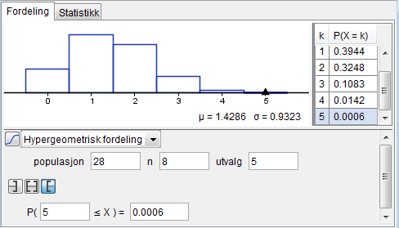  
   Sansynligheten er 0,0006.
2. Beregn sannsynligheten for at det er tre svensker og to nordmenn som trekkes ut.  
   Vi bruker hypergeometrisk fordeling i Geogebra:  
     
   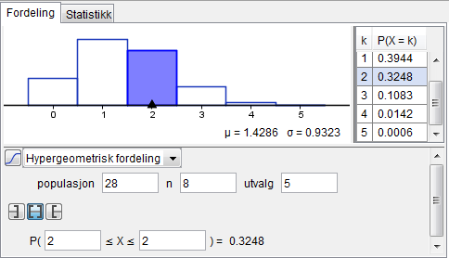  
     
   Sansynligheten er 0,3248.
3. Beregn sannsynligheten for at Per og Kari er med blant de fem som trekkes ut.  
     
   Vi bruker hypergeometrisk fordeling i Geogebra:  
     
   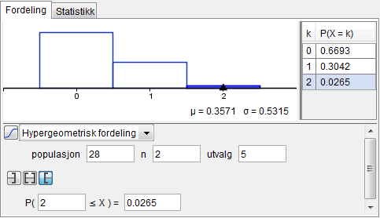  
     
   Sansynligheten er 0,0265.
4. Beregn sannsynligheten for at Per er med, men ikke Kari, blant de fem som trekkes ut.  
   Alternativ 1  
   Vi bruker hypergeometrisk fordeling i Geogebra:  
     
   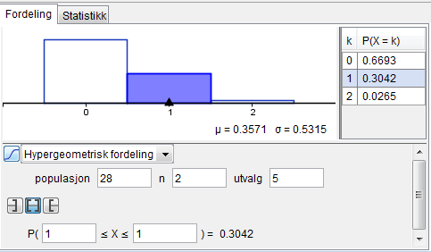  
     
   Sannsynligheten for at akkurat én av dem er blant de fem som trekkes ut er 0,3042. Da må sannsynligheten for at det er Per være .  
     
   Alternativ 2  
   Vi regner med CAS verktøyet i Geogebra:  
     
     
   Sannsynligheten for at Per er med og Kari ikke er med er 0,1521.

## Oppgave 6

En høst fikk 65 % av beboerne på sykehjemmene i Oslo influensavaksine.  
Vi regner med at vaksinen er 80 % effektiv, det vil si at 80 % av de vaksinerte ikke blir syke under en influensaepidemi.  
Vi regner også med at 60 % av de beboerne som ikke er vaksinert, blir syke under en influensaepidemi.  
  
Sett .

1. Vis at ,  og at .   
     
     
   
2. Bestem sannsynligheten for at en tilfeldig valgt beboer ved sykehjemmene blir syk under en influensaepidemi.  
   Andelen som blir syke: .
3. Bestem sannsynligheten for at en tilfeldig valgt beboer som blir syk, er vaksinert.  
   

Ledelsen ved sykehjemmene vet at de får problemer med bemanningen dersom mer enn 25 % av beboerne blir syke.

1. Hvor stor andel av beboerne må vaksineres dersom en skal kunne regne med at mindre enn 25 % blir syke?  
   Vi setter  andelen som blir vaksinert og løser likningen  
     
   Vi bruker CAS verktøy i Geogebra:  
     
   Minst 88 % av pasientene må vaksineres dersom en skal kunne regne med at mindre enn 25 % blir syke.